บทที่ 1 ความรู้พื้นฐานด้านการเขียนจดหมาย
Pengtahuan Asas untuk Penulisan dalam Bisnes
(ความรู้เบื้องต้นสำหรับการเขียนเพื่อธุรกิจ)
1.0 Penulisan yang berkualititi (การเขียนที่มีประสิทธิผล)
Penulisan merupakan kemahiran yang paling tinggi yang memerlukan individu mempunyai kamahiran yang mantap. Oleh itu seseorang harus sentiasa berlatih untuk mendapatkan penulisan yang berkesan.
2.0 Prinsip Asas untuk penulisan anda mencapai target yang diperlukan.
(หลักการพื้นฐานที่จะทำให้การเขียนของคุณบรรบุวัตถุประสงค์)
Prinsip Penulisan dalam Bisnes
- Huraikan objektif dengan jelas
Apakah tujuan penulisan bisnes ini ?
Biasanya objektif penulisan adalah untuk:
- Untuk menghurai atau memberi alasan (เพื่ออธิบายหรือให้เหตุผล)
Contoh :
Disebabkan harga lelang yang ditawarkan oleh penjual kita terlalu mahal, maka kami tidak memilih siapa dan akan mencari pemborong baharu.

เนื่องจากราคาประมูลทุกรายการที่ผู้ขายปัจจุบันของเราเสนอมาล้วนสูงเกินไปเราจึงไม่เลือกใครและสรรหาผู้ประมูลรายใหม่แทน

- Untuk memberi maklumat baharu (นำเสนอข่าวสาร)
Bahagian pentadbir ingin memaklumkan kepada semua pagawai bahawa jualan pada sesi ini mendapat sambutan baik di luar jangkaan.

ฝ่ายบริหารต้องการแจ้งให้พนักงานทุกคนทราบว่า ยอดขายผลิตภัณฑ์ใหม่ของเราในไตรมาสนี้ทำได้เกินเป้า

- Ada peranan untuk pembaca (มีอิทธิพลต่อผู้อ่าน)
Bahagian jurutera meyelesaikan tugasan dalam tempoh masa yang ditetapkan

ฝ่ายวิศวกรรมทำงานได้เสร็จตามกำหนด

- Untuk menunjukkan maklumat yang positif dan negatif
(เพื่อนำเสนอข่าวสารทั้งด้านดีและร้าย)
Nasib tidak baik kerana kenakaran enjin yang dila[orkan anda berlaku sehari selepasa insuran ini tamat tempoh.

โชคไม่ดีที่ว่าเหตุเพลิงไหม้ เครื่องยนต์ที่ท่านรายงานเกิดขึ้นหนึ่งวันหลังขากวีนหมดอายุประกัน

- Untuk mendapatkan sesuatu Tindakan (เพื่อให้เกิดการกระทำ)
Bahagian reka bentuk harus menyelesaikan tugasan dan hantar semua tugasan sebelum 1 September ni.

ฝ่ายออกแบบควรทำงานให้เสร็จและส่งมอบข้อกำหนดสินค้าทุกรายการ ภายในวันที่ 1 กันยายน

Penulisan objektif mesti jelas, padat, tidak sesat jalan, harus mengulangi objektif

- Memusatkan pembaca
- Memahami pelanggan, kemahuan pelanggan, bentuk menerima maklumat
- Pemikiran, penetapan draf, pengurusan mengikut kemahuan pembaca dapat membantu pembaca dan akan memberi kesan kepada pembaca (ส่งผลต่อการกระทำ)
- Memusatkan pembaca adalah penting
- Bagaimanakah caranya untuk menarik minat pelanggan
- Harus dimulakan dengan objektif
- Huraikan isi penting
- Kekuatan

3.0 - PENULISAN UNTUK BISNES (การเขียนเพื่อธุรกิจ)
Penulisan surat permohonan pekerjaan
Alamat dan butiran diri
Nyatakan cara-cara anda boleh menyumbang kepada syarikat bakal majikan
Nyatakan sebab dan hasrat anda memohon jawatan tersebut
tujuan
Tajuk
Panggilan yang betul seperti Encik, Tuan, Cik atau Puan
tarikh
Alamat dan butiran penerima

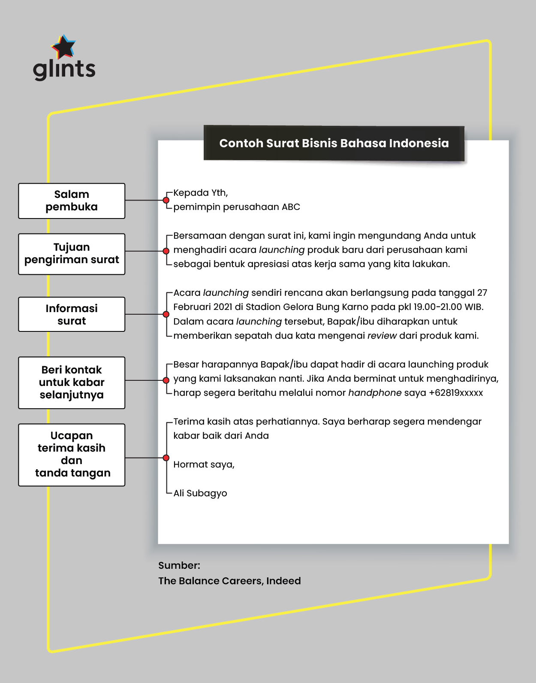
Penulisan surat mengundang seseorang dalam sesuatu acara.

https://glints.com/id/lowongan/wp-content/uploads/2021/01/infographic-150ppi-01.png
https://www.jobstreet.com.my/career-advice/article/contoh-cover-letter-dalam-bahasa-melayu-untuk-fresh-graduate-2
surat untuk permohonan pekerjaan

Surat permohonan untuk mengadakan penjualan di sekolah

Contoh surat penawaran barang
PT. ANGIN MAMIRI
Jl. Sultan No. 11 Sleman, DIY 08111112222
Nomor : 03/SPB/PAR/2022
Lampiran : 2 (dua) lembar
Perihal : Penawaran Barang
Pimpinan perusahaan
PT MAKMUR ABADI
Jl Merdeka No. 07 Sleman, DIY
27 Maret 2022
Tuan,
Permohonan Penawaran Produk Termurah
Kami perusahaan bernama PT ANGIN MAMIRI yang bergerak di bidang peralatan dan mesin kantor ingin menawarkan produk kami untuk perusahaan saudara dengan harga yang lebih murah dari pada perusahaan lainnya, dengan kualitas mesin yang sangat modern dan bergaransi. Adapun produk yang kami tawarkan kepada anda yaitu sebagai berikut:
Merek dan warna : Acer (hitam, silver, putih, biru)
Jenis barang : Laptop
Tahun pembuatan : 2013
Harga : Rp. 4.010.000,00
Pembayaran : Cash On Delivery
Besar harapan saya Saudara tertarik dengan produk yang kami tawarkan. Kami juga akan memberikan diskon 10% untuk pembelian pertama kepada Saudara jika Saudara ingin membeli produk kami. Untuk informasi lebih lanjut, Saudara bisa hubungi kami di kantor kami atau nomor telepon yang tertera di atas. Atas perhatian Saudara, kami ucapkan terima kasih.

Hormat saya,
Mutiara, S.E

Contoh surat pesanan barangan
PT. BOBOL MINI MARKET
Jalan Lereng Gunung No. 13, Bandung Telp. (022) 14567891
___________________________________________________________________________
Direktor
PT. Gogor Indonesia
Jalan Diponegoro No. 49
Bandung 21 Ogos 2024
Tuan,
Pesanan Barang
Dengan hormat,
Terima kasih kami sampaikan atas surat penawaran Bapak No. 111/GUT/VII/2022 tanggal 30 Juli 2022 yang lalu. Bersama surat ini kami sampaikan bahwa kami tertarik dengan produk yang Bapak tawarkan. Selanjutnya kami menetapkan untuk memesan barang-barang sebagai berikut:
- 10 rim kertas A4 SIDU 70gr katalog no. 09
- 5 rim kertas A4 SIDU 80gr katalog no. 09A
- 10 rim kertas F4 PaperOne 70gr katalog no.10
- 3 kotak pensil 2B Faber Castell katalog no.20
- 5 kotak pulpen Standard AE7 katalog no. 21A
- 1 kotak Map Coklat 305 katalog no. 50.
Penyerahan barang kami tunggu paling lambat tanggal 01 September 2024 dan pembayaran akan kami lakukan setelah barang kami terima. Atas perhatian Bapak, kami ucapkan terima kasih.
Hormat kami,
Fatimah
https://finance.detik.com/solusiukm/d-6328311/10-contoh-surat-bisnis-fungsi-dan-cara-membuatnya

https://www.tokopedia.com/blog/contoh-surat-niaga-krj/?utm_source=google&utm_medium=organic

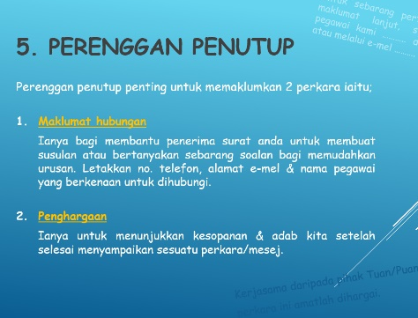
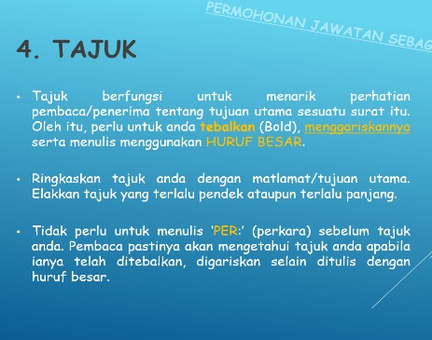
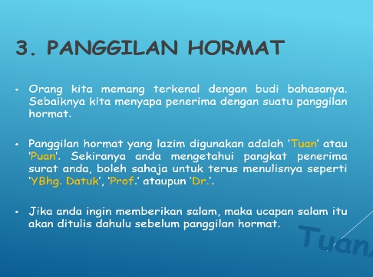
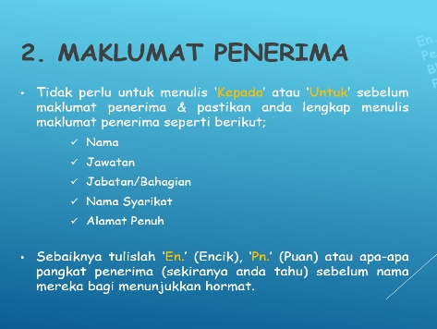
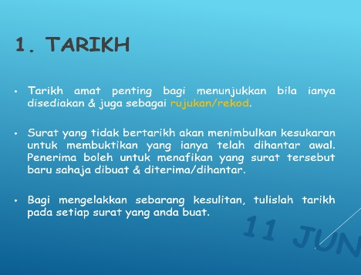
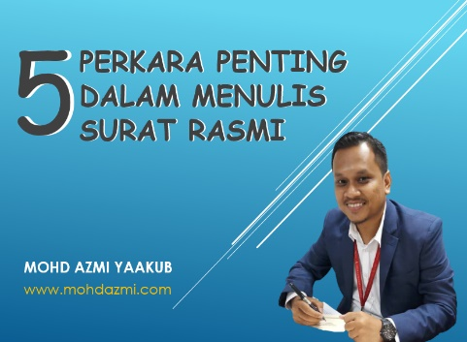
4.0 Perkara penting dalam menulis surat rasmi

